LEBENSLAUF  Marcel Steiner  Head of Sales and Marketing  Handewitt · 0162 6314757  marcel_steiner28@web.de · linkedin.com/in/marcel-steiner-914704241 | 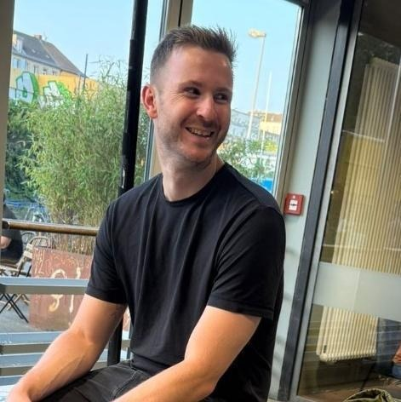
BERUFSERFAHRUNG
seit 06/2023 | Head of Sales and Marketing  collana apps · Softwareentwicklung · Flensburg / Hamburg  Schwerpunkt: 50 % Vertrieb, 50 % Marketing  - Aufbau von Marketing und Vertrieb von null nach der Neugründung als Spin-off der collana Gruppe  - Marketing: Strategie und Konzeption, Kampagnen, Kreativ-Aktionen, Content, SEO und GEO  - Vertrieb: Cold Calling, Aufbau eines Partnernetzwerks, Direktkundenvertrieb, Demos, Preisverhandlungen  - Produkte im E-Commerce-Bereich sowie Consulting und Cross-Selling  - Team-Coaching und Einsatz von KI in Marketing und Vertrieb (u. a. Claude Code)

06/2022 – 05/2023 | Marketing Manager  d.velop · Softwareentwicklung · Kiel  Schwerpunkt: 90 % Marketing, 10 % Vertrieb  - Strategie und Konzeption des Marketings  - Website (WordPress), SEO, Blog, Social Media und Werbung  - Eventmanagement und Koordination externer Dienstleister  - Budgetmanagement und Preisverhandlungen

01/2020 – 05/2022 | Abteilungsleiter  Persona Service · Personalvermittlung · Flensburg  Schwerpunkt: 100 % Vertrieb  - Mitarbeiterführung (30+) und Disposition  - Telefonischer Vertrieb und Außendienst  - Budgetmanagement sowie Preis-, Lohn- und Gehaltsverhandlungen

10/2017 – 10/2019 | Campaign Manager  European Media Partner · Content-Marketing-Agentur · Hamburg  Schwerpunkt: 70 % Vertrieb, 30 % Marketing  - Telefonischer Vertrieb und Vermarktung von Content-Marketing-Kampagnen  - Projekt- und Budgetmanagement  - Preisverhandlungen

03/2013 – 01/2016 | Werkstudent Technische Redaktion  FFG Flensburger Fahrzeugbau Gesellschaft · Flensburg  - Übersetzungen ins Dänische  - Bearbeitung von Grafiken und Erstellung von Schulungsunterlagen  - Datenpflege in SAP
AUSBILDUNG
2012 – 2017 | B.A. International Management  Syddansk Universitet · Dänemark  Abschlussnote: 2,9

2005 – 2011 | Abitur  Duborg-Skolen · Flensburg  Abschlussnote: 3,5
KENNTNISSE
Sprachen | Deutsch (Muttersprache), Dänisch (Muttersprache), Englisch (verhandlungssicher)
CRM & ERP | HubSpot, Salesforce, Microsoft Dynamics 365 Business Central, SAP
KI & Workflow | Claude, Claude Code, Higgsfield, ElevenLabs, Obsidian, GitHub
Design & Web | Photoshop, InDesign, Illustrator, WordPress
Video & Audio | DaVinci Resolve, Premiere Pro, Ableton Live
Online-Werbung | Google Ads, LinkedIn Ads
PERSÖNLICHES
Geboren | 29.12.1990 in Flensburg
Familienstand | verheiratet
Stärken | Kreativ, klar und direkt, abschlussstark, führungsstark, unternehmerisch denkend
Interessen | Fußball, Discgolf, Golf, Skat, Musikproduktion, Lesen
Handewitt, 12.11.2026


